FORMULA 1 AUSTIN 2026
Circuito de Las Américas – Estados Unidos
23 octubre al 25 octubre 2026

INCLUYE:
- Traslados In/Out Aeropuerto de Austin en servicio regular
- 04 noches de alojamiento en Hotel seleccionado con Desayunos
- Entrada al circuito por 03 días según categoría seleccionada
- Tarjeta de asistencia por 05 días (Hasta 69 años)
- 01 SimCard Conecty de 8GB (cortesía)

TARIFAS POR PERSONA EN DOLARES AMERICANOS DESDE:
*TARIFAS DINAMICAS SUJETAS A VARIACION
HILTON GARDEN INN AUSTIN 3* o similar
Del 22 octubre al 26 octubre 2026
 | SIMPLE |  | DOBLE |  | TRIPLE
 | USD | SOLES | USD | SOLES | USD | SOLES
Entrada GENERAL ADMISSION | $5,763 | S/.20,748 | $3,439 | S/.12,380 | NA | NA
Entrada GRANDSTAND T19 | $6,010 | S/.21,636 | $3,689 | S/.13,280 | NA | NA
Entrada GRANDSTAND T1 | $6,930 | S/.24,948 | $4,599 | S/.16,556 | NA | NA

DOUBLETREE BY HILTON 4* o similar
Del 22 octubre al 26 octubre 2026
 | SIMPLE |  | DOBLE |  | TRIPLE
 | USD | SOLES | USD | SOLES | USD | SOLES
Entrada GENERAL ADMISSION | $7,043 | S/.25,356 | $4,079 | S/.14,684 | NA | NA
Entrada GRANDSTAND T19 | $7,290 | S/.26,244 | $4,329 | S/.15,584 | NA | NA
Entrada GRANDSTAND T1 | $8,210 | S/.29,556 | $5,249 | S/.18,896 | NA | NA

DESCRIPCION:

GENERAL ADMISSION
Las entradas de admisión general te dan acceso a diferentes puntos del circuito, permitiéndote moverte libremente y disfrutar de la Fórmula 1 desde todos los ángulos. Gracias a la elevación del Circuito de las Américas, estas zonas de admisión general ofrecen buenas vistas de la acción a un precio muy atractivo. Si bien algunos aficionados apreciarán la libertad de elección y movimiento que ofrecen estas entradas, otros simplemente se conformarán con un espacio agradable para relajarse en el césped y disfrutar de un picnic tranquilo después de la carrera. No incluye asiento, es un sector de pie.

GRANDSTAND T19
¡Disfruta del Gran Premio de EE. UU. desde el corazón de la acción en la tribuna de la curva 19! Este asiento te sitúa en la zona más privilegiada, donde podrás contemplar las emocionantes vistas del último sector del circuito. El último intento por adelantar... la intensidad de los adelantamientos... esta es la última oportunidad de los pilotos para superar a sus rivales.

GRANDSTAND T1
Los asientos en la tribuna de la Curva 1 ofrecen algunas de las vistas más impresionantes de la Fórmula 1. Situada en la cima de la colina, permite ver toda la recta principal, brindando una vista privilegiada de las batallas que comienzan al inicio de la carrera. Desde aquí, la vista se extiende hasta Austin. Una entrada de Nivel Superior ofrece una posición más elevada y una vista más amplia de la Curva 1. Desde aquí se puede apreciar la recta principal, la salida del pit lane y una visión clara de las tres primeras curvas del circuito.

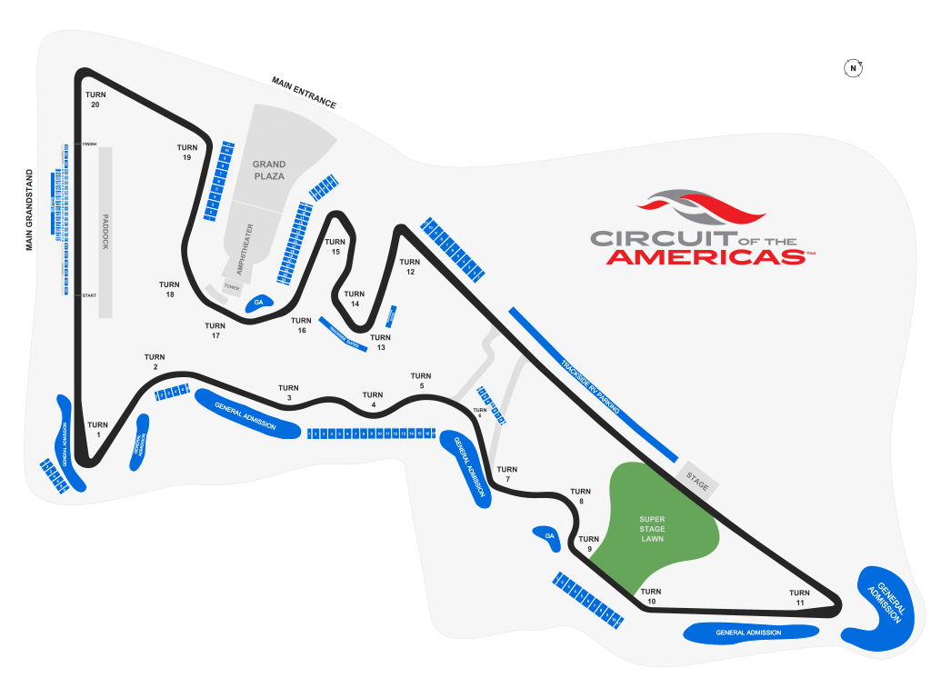
PLANO DEL CIRCUITO

Condiciones de Ticket:
Las entradas pueden ser abonos, entradas físicas, electrónicas o para descargar mediante una app en el celular (pass wallet, etc), con lo que se necesita que el cliente tenga celular con acceso a internet para poder enseñar la entrada descargada en el mismo. Latinoamérica Sport Travel está exento de cualquier responsabilidad si los clientes no tienen smartphone en el caso de que sean tickets para descargar en la app. En caso de ser entradas físicas, Latinoamérica Sport Travel será la empresa que designe fecha y lugar de entrega. En el caso de ser entradas, el precio que aparece en la misma no es vinculante con el precio de venta, ya que se incluyen gastos de gestión, envío-entrega, impuestos. El cliente acepta y consiente dicha compra, y en conocimiento de lo anteriormente mencionado, acepta la no posibilidad de reclamación alguna, respecto del precio. En el precio que nosotros informamos, incluimos gastos de gestión, envío-entrega, impuestos. Garantizamos las entradas por parejas, de 2 en 2, pueden ser juntas en la misma fila, o en la fila por delante o por detrás, pero juntos. Deben informar al momento de solicitar una reserva: datos completos del pasajero, copia del pasaporte y teléfono de contacto.

REQUISITOS DE INGRESO A USA:
- VISA/TRÁMITE: SI REQUIERE VISA.
- TARJETA DE TURISMO: NO REQUIERE
- VACUNA DE LA FIEBRE AMARILLA: NO REQUIERE
- OTRA INFORMACIÓN IMPORTANTE DE INGRESO AL PAÍS: Seguro médico que cubra tu estancia.

INFORMACION EXCLUSIVA PARA AGENCIAS DE VIAJE

CONDICIONES COMERCIALES:
- Comisión: 12% incluido IGV.
- Incentivo: USD 15 por pasajero adulto. Pagos de incentivos se realizan los viernes, coordinando con Administración de lunes a jueves. Tras 3 meses del cierre de venta, el derecho a cobro caduca sin reclamos.

CONDICIONES GENERALES:
- Tarifas: Precios en USD por persona, dinámicos, referenciales y sujetos a disponibilidad y confirmación al momento de la reserva.
- Formas de pago: Pago Efectivo: 2% adicional. Tarjetas nacionales e internacionales: 5% adicional.
- Tipo de cambio: Referencial S/ 3.60, sujeto a variación.
- Hoteles: Pueden modificar ofertas o cerrar ventas sin previo aviso.
- Asistencia: Descarga obligatoria de la APP de la tarjeta de asistencia.
- Tarjeta de Asistencia aplica para Pax hasta 69 años, Consultar Suplemento.
- NO INCLUYE TRASLADOS AL CIRCUITO
- Cancelaciones / No Show: Penalidad del 100% tras el pago final.
- Cambios: No se permiten cambios de nombre, fechas, endosos ni reembolsos (salidas en grupo).
- Tarifas, impuestos y cargos: Sujetos a cambio sin previo aviso hasta la emisión.
- Vuelos: Reprogramaciones y cancelaciones sujetas a normativa aeronáutica vigente; Discover Mayorista actúa solo como intermediario.
- Reclamos: Deben realizarse directamente en destino con el proveedor; de persistir, se gestionarán vía la agencia.
- Responsabilidad: Discover Mayorista y las agencias responden únicamente por la organización de los servicios contratados. Por lo tanto, el usuario no puede imputarnos responsabilidad alguna por causas que estén fuera de nuestro alcance.
- No somos responsables de perjuicio o retraso alguno derivado de circunstancias ajenas a nuestro control ya sean causas fortuitas, de fuerza mayor y a cualquier pérdida, daño, accidente o alguna otra irregularidad causada al usuario por hecho de terceros o por la imprudencia del propio usuario afectado.

VER TÉRMINOS Y CONDICIONES DE CONTRATACIÓN

